**我的街拍网站制作**

**设计目的**

1. 熟练掌握HTML在组织结构上的优势
2. 熟练掌握CSS样式在网页布局中的应用
3. 学习web标准及浏览器的兼容性

**设计步骤**

1.功能需求分析

该网站共有3个页面，网站的主调色为黑白两色，以简约时尚的样式向用户提供最新潮的时尚讯息并开启私人的搭配之旅！其中每一个页面的屏幕截图及主要功能如下所列。

1. 首页：

屏幕截图：

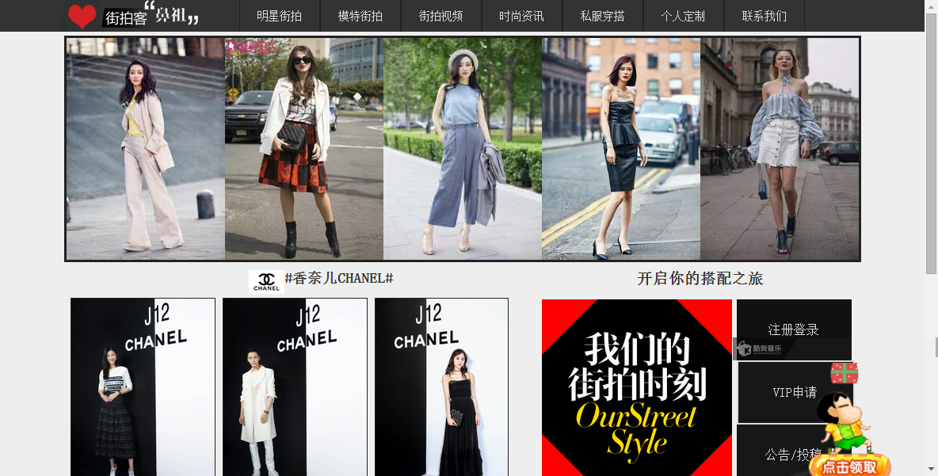

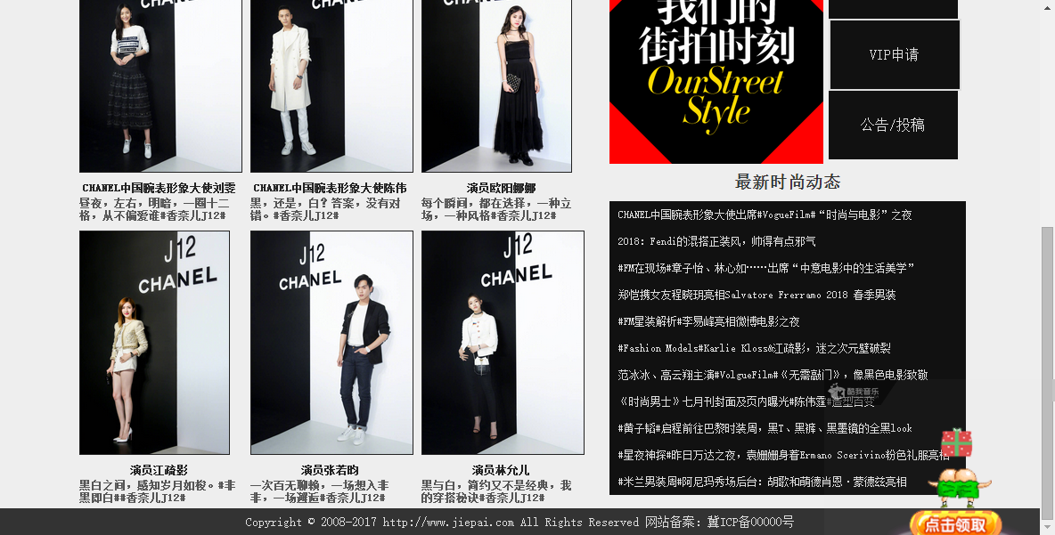

**主要实现功能：**

1. 首页导航栏功能：对网站整个体系结构总结，提出关键架构。
2. 首页主体的左侧：陈列最新时尚资讯
3. 主体右侧：是跳转登录、VIP和投稿页面！
4. 内容页：

屏幕截图：

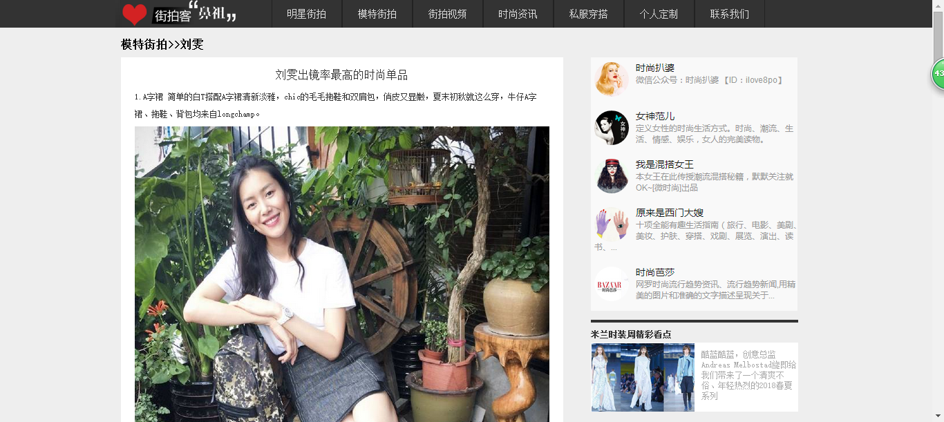

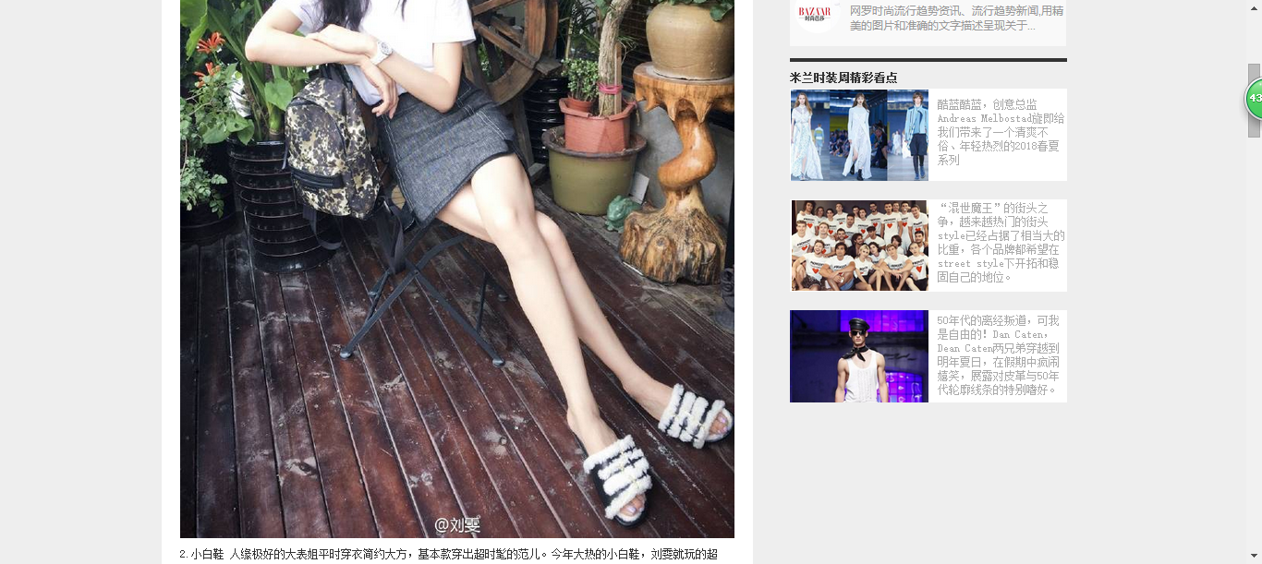

**主要实现功能：**

1. 内容页主体的左侧：是关于导航栏中模特搭配的详细介绍，内容大体关于模特的日常穿搭！
2. 内容页主体的右侧：分为上下两部分，上部分为时尚博主以及1微信号的推荐，下部分是关于最新米兰时装周的最新信息，点击即可查看具体内容。
3. 列表页：

屏幕截图：

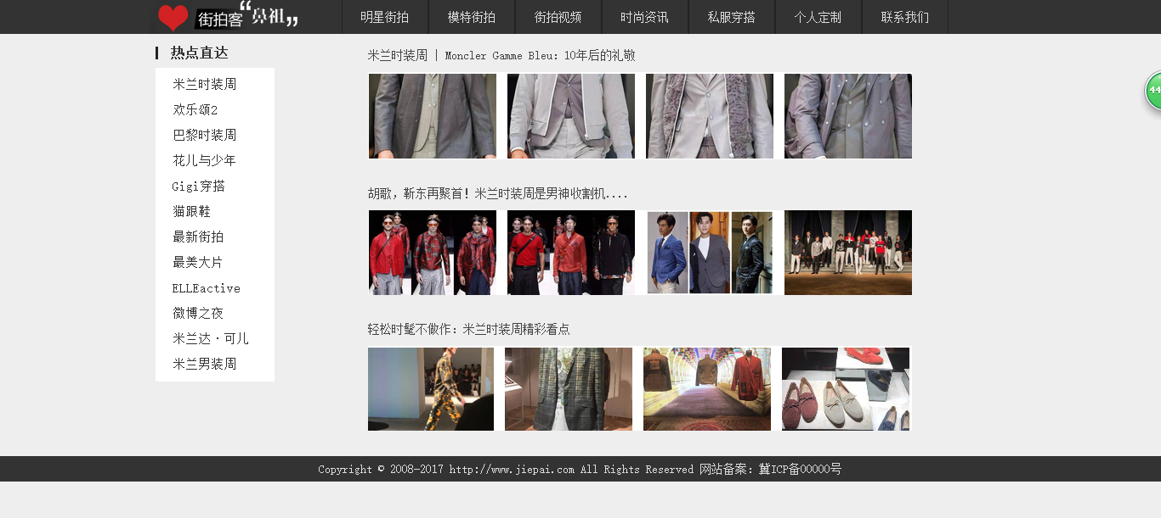

**主要实现功能：**

1. 主体的左侧：同其他新闻类网站一样，左侧提供的是时尚热点，采取列表的形式，使用户一目了然，随时关注热点时尚资讯！
2. 主体的右侧：列举米兰时装周的模块，是对内容页右侧关于米兰时装周的版块具体介绍！

整个网站以提供明星街拍、私服搭配、最新时尚信息为主要功能，旨在为用户开启专属于她的时尚搭配，希望通过明星等时尚红人的借鉴找到适合自己的穿搭！

2.搜索网站素材：主要通过微博、新闻网站、微信号等找寻明星私搭和最新时尚信息。

3.网站目录结构：

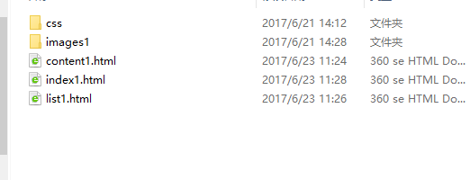

4.编写html代码

（1）首页部分：

整体结构：分为四大部分：导航栏、banner、主体、底部

核心源代码：

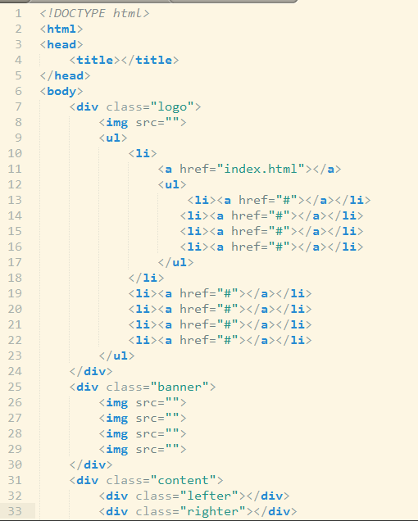

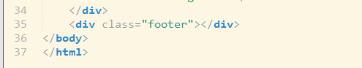

（2）内容页

整体结构：导航栏、尾部同首页，主体分两左右大部分

核心源代码：

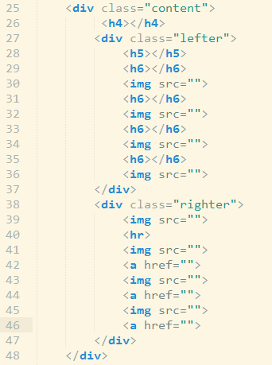

1. 列表页：

整体结构：导航栏、尾部同首页，主体分两左右大部分

核心源代码：

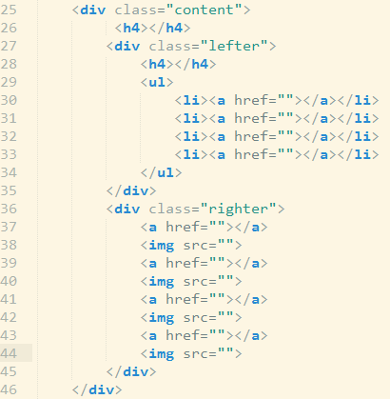

5.css样式：

（1）css布局

a.float实现布局：页面主体采用两分栏，左浮动和右浮动

b.position辅助布局：在导航栏的编写上采用弹出菜单

c.图文混排综合样式：图片左浮动，文字右浮动；图片加文字叙述

核心源代码：

1. float

.content .left{width: 600px;height: auto;float: left;background-color: #fff;padding: 5px 20px;}

.content .right{width: 300px;float: right;margin: 0 20px;position: relative;}

1. 弹出菜单：

.banner .menu{height: 40px;padding-left: 50px;}

.banner .menu ul li{float: left;width: 100px;float: left;height: 40px;line-height: 40px;list-style: none;

border-left: 1px solid #222;border-right: 1px solid #222;position: relative;}

.banner .menu ul li a{display: block;text-decoration: none;text-align: center;

font-size: 14px;color: #ddd;}

.banner .menu ul li a:hover{text-decoration: underline;color: #fff;}

.banner .menu ul li ul{position: relative;display: none;}

.banner .menu ul li:hover ul{display: block;width: 100px;border-left: 1px solid #222;border-right: 1px solid #222;}

.banner .menu ul li:hover ul li{background-color: #333;color: #ddd;border:1px solid #222;}

1. 图文混排：

图片加文字叙述

.content .lefter .top .images{width: 182px;float: left;margin:5px;}

.content .lefter .top .images img{height:250px;display: block;border:1px solid #222;margin-bottom: 10px;}

.content .lefter .top h5{width: 180px;text-align: center;font-size:12px;color: #222;margin-top: 10px;}

.content .lefter .top h6{width: 180px;font-size: 10px;color: #555;margin-top:3px;}

图片左浮动文字右浮动

.content .right .right1{background-color: #fff;width: 300px;height: 100px;margin-bottom: 20px;}

.content .right .right1 img{display: block;float: left;width: 150px;height: 100px;}

.content .right .right1 p a{display: block;float: right;width: 140px;height: 100px;text-decoration: none;

font-size: 12px;line-height: 15px;color: #aaa;padding-top: 10px;}

.content .right .right1 p a:hover{text-decoration: underline;color: #666;}

（2）通用演示

*{padding: 0;margin: 0;font-size: 14px;color: #333;}

a{text-decoration: none;color: #aaa;}

a:hover{text-decoration: underline;color: #666;}

ul li{list-style: none;}

6.调式浏览器的兼容性

IE10+：

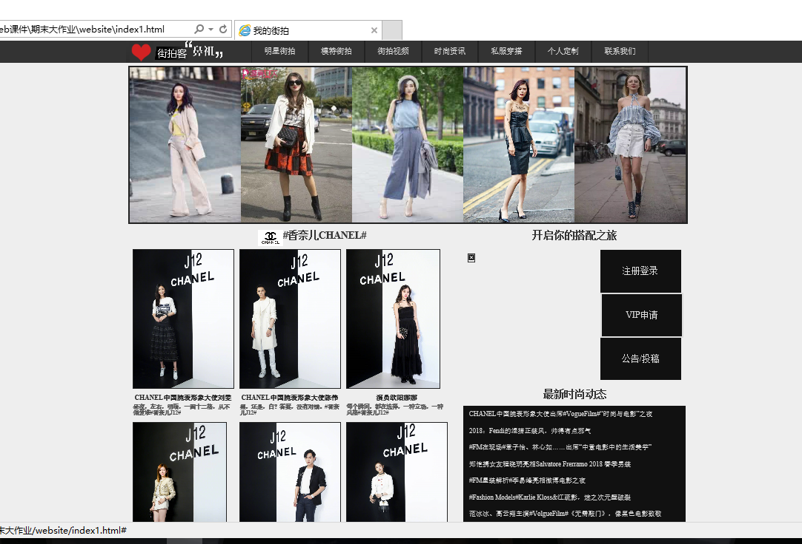

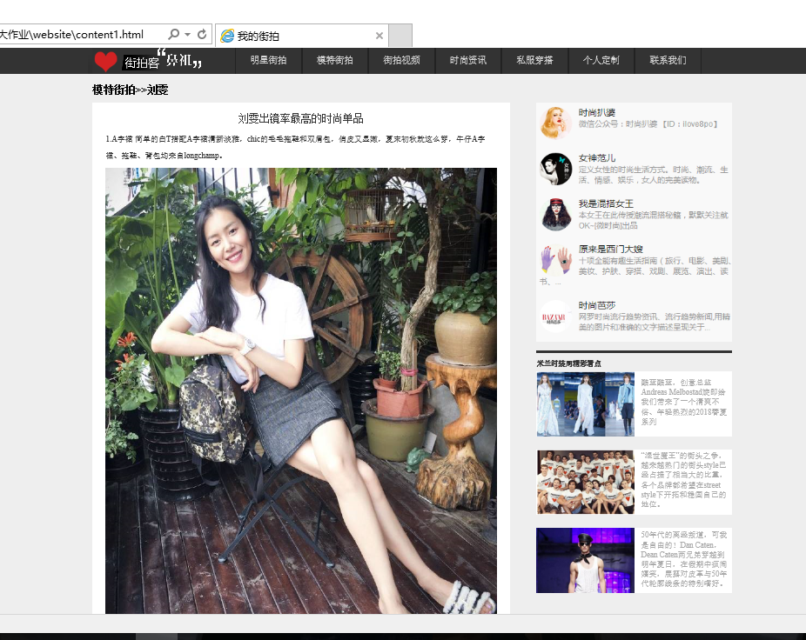

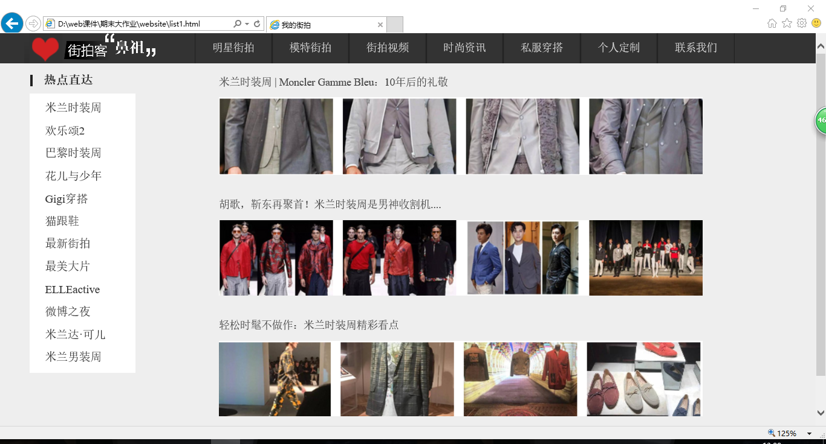

火狐：

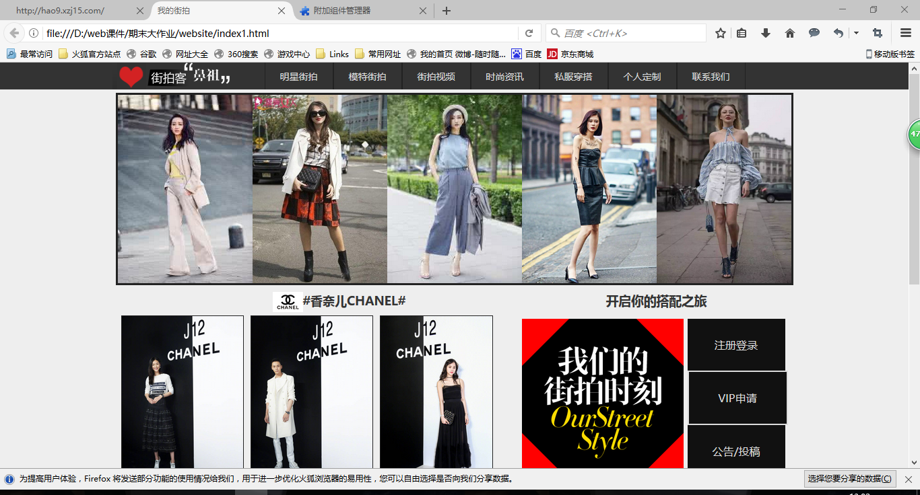

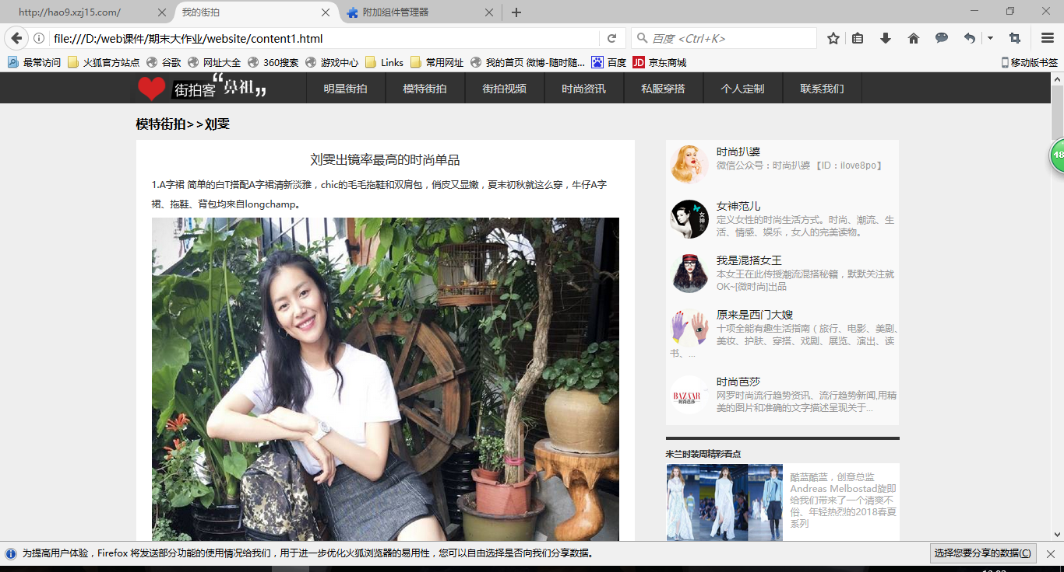

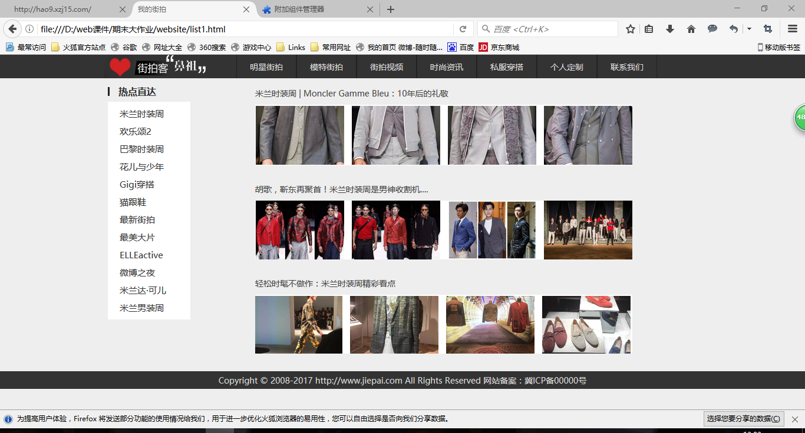

Chrome:

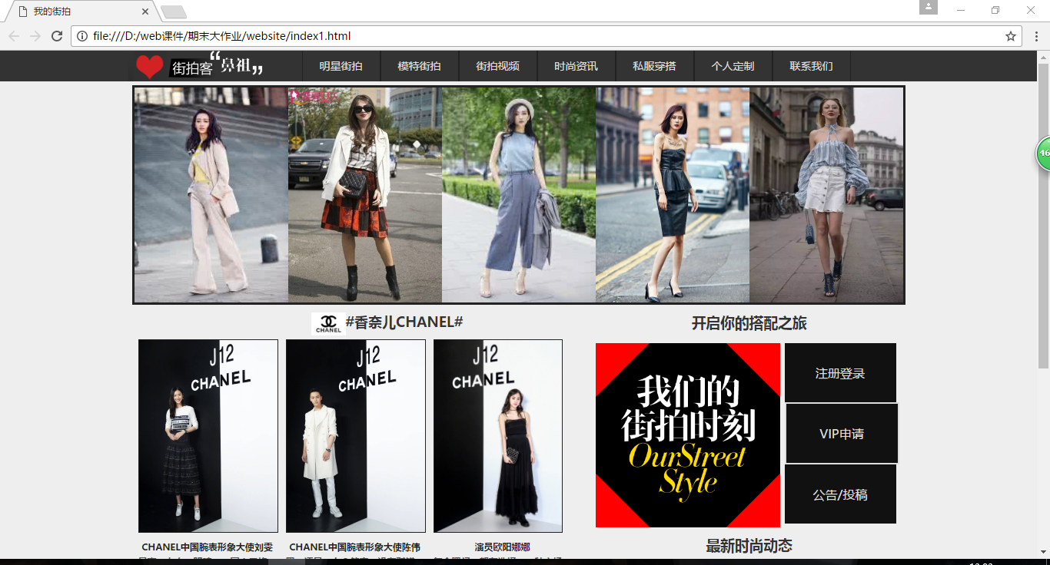

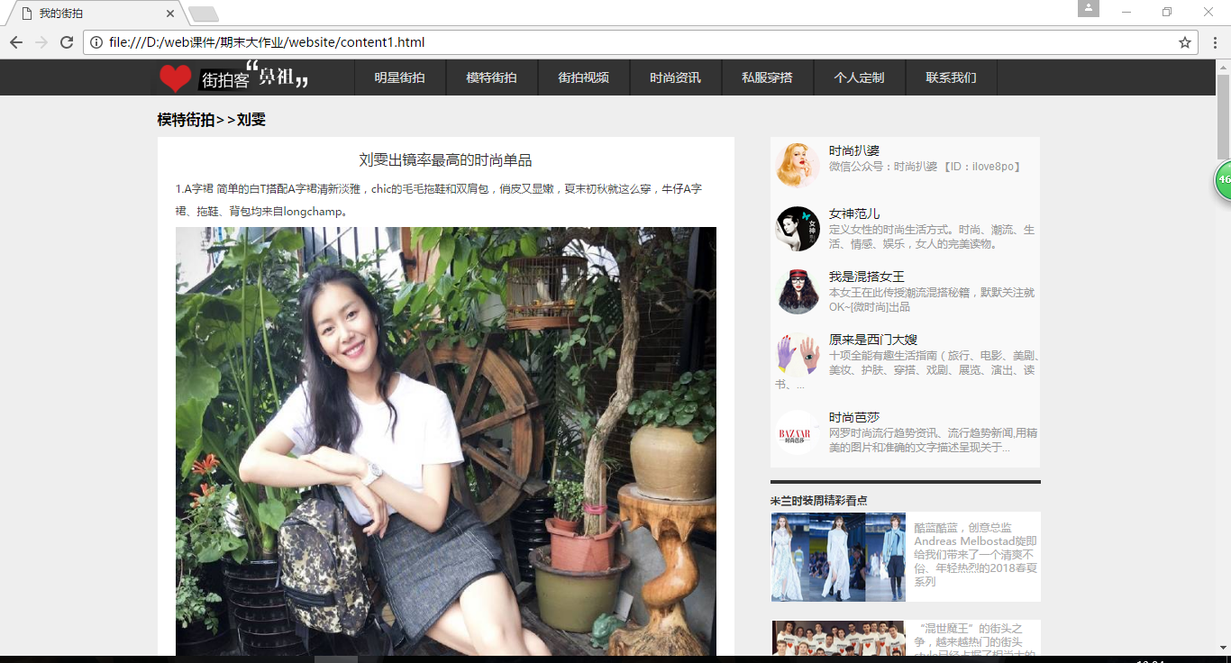

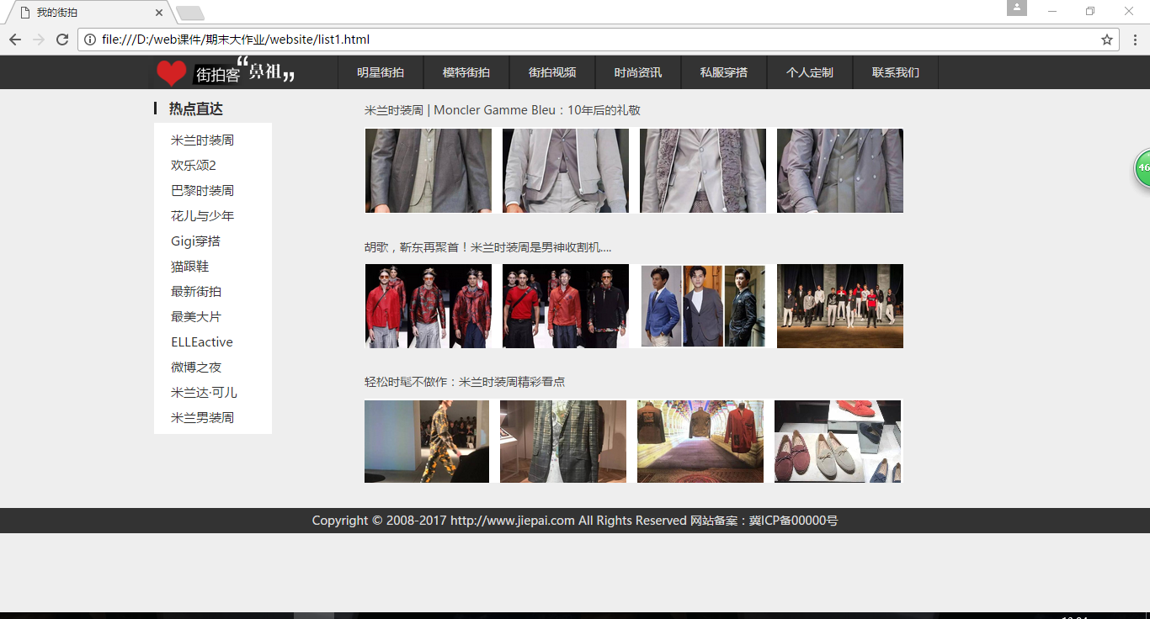

**问题记录**

问题表现：

1. 浮动出现问题
2. 浏览器兼容问题
3. 图片大小问题
4. 块级元素与行内元素的互相转换

**设计总结**

1. 需求分析阶段：查找相关资料，用合适的方式更好的展现页面
2. 编写html代码：要先把大框架构建好，再依次补充内容
3. Css布局的经验：盒子模型合理嵌套，依据html代码一次布局
4. 调节浏览器兼容性：了解各浏览器识别问题，在修改代码